Как добавить линию на график
Иногда требуется обозначить на графике некоторые контрольные значения или коридор, например, среднее значение и σ-окрестность. Однажды, выступая на конференции с докладом «Как повысить качество управленческих решений» мне потребовалось проиллюстрировать разброс числа рекламаций в течение года (рис. 1). Наряду со значениями (красные точки), я вывел на графике линию среднего значения (зеленая линия) и верхнюю границу диапазона, соответствующую отклонению 3σ от среднего значения (синяя пунктирная линия):
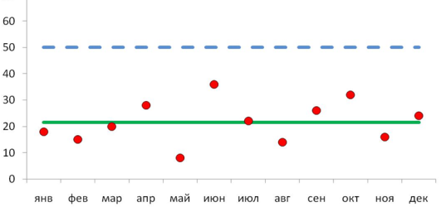
Рис. 1. График со средним и границей
Построение такого графика не должно вызвать затруднений. Рассмотрим лист «Коридор» Excel-файла:
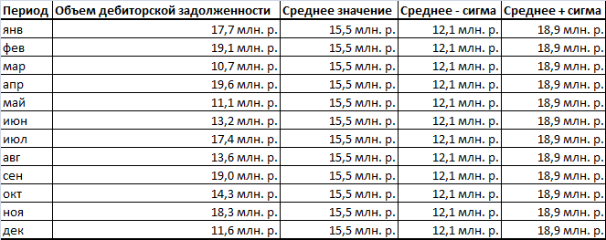
Во второй колонке указаны значения средней дебиторской задолженности по месяцам, в третьей – среднее значение по году, вычисленное по формуле =СРЗНАЧ($B$2:$B$13), в четвертой – нижняя граница, соответствующая значениям на σ меньше среднего =C2-СТАНДОТКЛОН($B$2:$B$13), в пятой – верхняя граница, соответствующая значениям на σ больше среднего =C2+СТАНДОТКЛОН($B$2:$B$13).
Примечание. Чтобы отразить данные в миллионах рублей, я использовал специальный (пользовательский) формат:
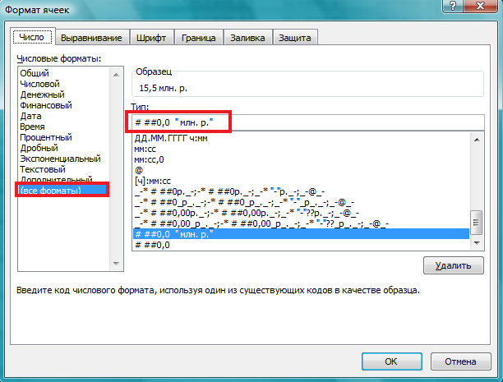
Обратите внимание, что после # ##0,0 имеется два пробела.
Строим стандартный график:
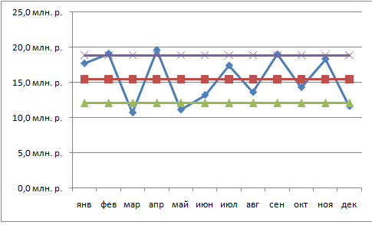
Форматируем линии: убираем маркеры на опорных линиях, меняем цвет и тип линий, убираем линию на основных данных. Удаляем линии сетки, чтобы наши контрольные линии лучше выделялись. Добавляем релевантный заголовок нашему графику:
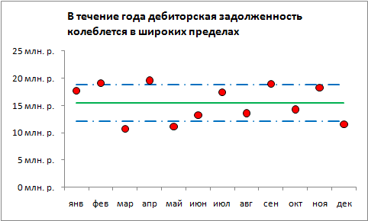
В принципе, график готов. Если ваш эстетический вкус не удовлетворен тем, что контрольные линии не касаются границ области построения, можете добиться этого, потратив некоторое время.
- Выделите одну из контрольных линий, например, линию среднего, и правой кнопкой мыши вызовите контекстное меню; выберите пункт «Формат ряда данных»:
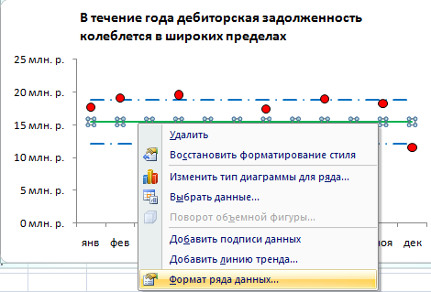
- Поставьте переключатель в положение «По вспомогательной оси»:
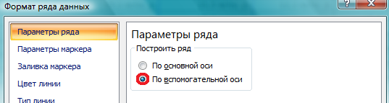
- Повторите процедуру для линий, обозначающих верхний и нижний коридоры. Должно получиться следующее:
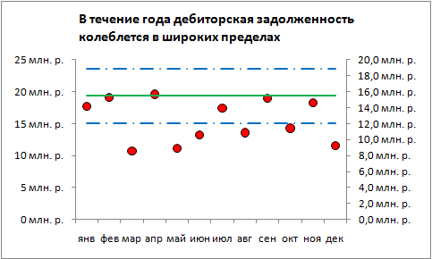
- Перейдите на вкладку Макет и пройдите по меню Оси → Вспомогательная горизонтальная ось → Слева направо
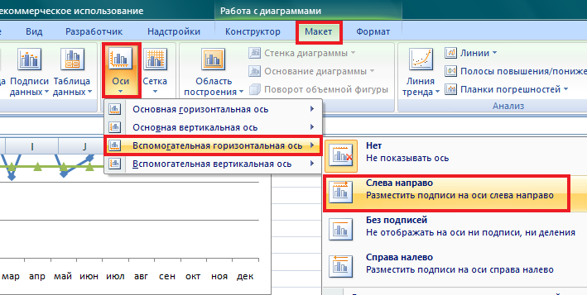
- Выделите вспомогательную горизонтальную ось и переключите «Положение оси» в позицию «по делениям»:
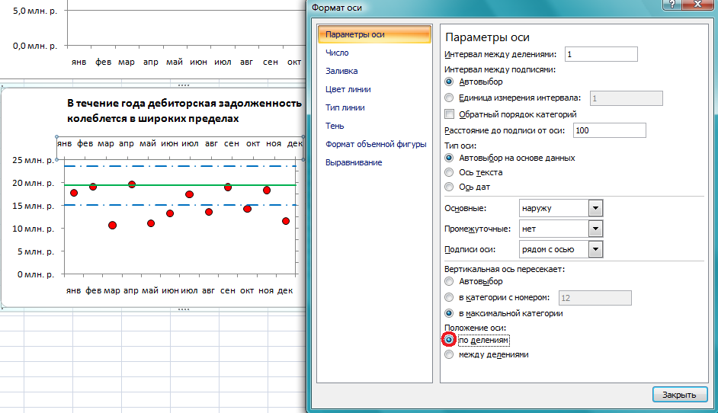
- Диаграмма должна выглядеть так:
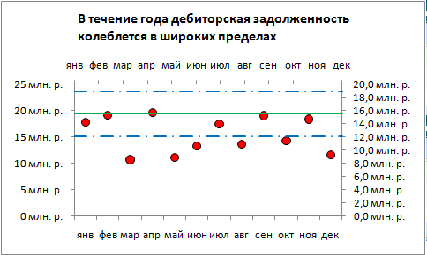
- Выделите и удалите вспомогательную вертикальную ось. При этом контрольные линии расположатся в соответствии с основной вертикальной осью. А вот горизонтальную вспомогательную ось удалить нельзя, так как настройки контрольных линий (см. п. 5 выше) пропадут. Поэтому нужно выделить горизонтальную вспомогательную ось и отключить основные деления и подписи оси:
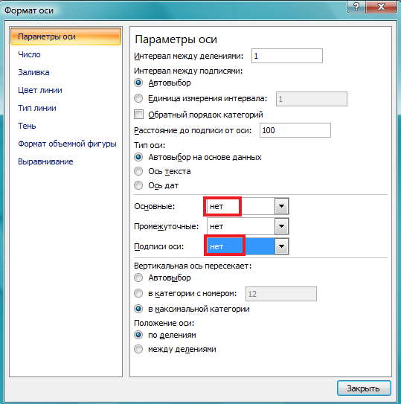
- Вот что у нас получилось:
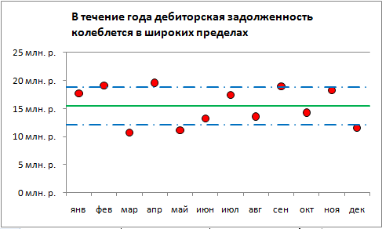
Небольшое домашнее задание. Попробуйте сделать невидимой вспомогательную горизонтальную ось.

